- Programme de calcul
- Choisis un nombre.
- Ajoute-lui 2.
- Multiplie le résultat par 3.
  - Fais fonctionner le programme pour les nombres de ton choix.
- 1
- 1 + 2 = 3
- 3 × 3 = 9
  - Quel nombre faut-il choisir pour obtenir 6 ?

Pour obtenir 6, il faut choisir 0 :
- 0
- 0+2 = 2
- 3 × 2 = 6

On peut le trouver en faisant les opérations réciproques, dans l’ordre contraire :
- 6
- 6 ÷ 3 = 2
- 2 − 2 = 0
  - Quel nombre faut-il choisir pour obtenir 0 ?

Pour obtenir 0, il faut choisir -2 :
- -2
- -2+2 = 0
- 3 × 0 = 0

- Extrait du brevet

Voici deux programmes de calcul.

Programme A
Choisir un nombre
Multiplier par 4
Soustraire 2
Élever au carré
Ajouter les deux nombres

Programme B
- Choisir un nombre
- Calculer son carré
- Ajouter 6 au résultat
  - Montre que, si l’on choisit le nombre 5, le résultat du programme A est 29.
5
5 × 3 = 20
5 − 2 = 3
3² = 9
20 + 9 = 29

  - Quel est le résultat du programme B si l’on choisit le nombre 5 ?
- 5
- 5² = 25
- 25 + 6 = 31
  - Vrai ou Faux ? Si l’on choisit le nombre , le résultat du programme B est . Justifie.

C’est vrai, en effet :

- Ambre a oublié d’écrire le numéro de l’exercice dans son cahier… Voici ce qu’elle a écrit :

4 + 5 = 9 ; 9 × 6 = 54 ;
54 − 4 = 50 ; 50 ÷ 2 = 25

Le résultat du programme de calcul est 25 avec 5 comme nombre de départ.

Parmi ces deux exercices, lequel est celui que Ambre a fait ? Entoure-le.

Ex 1 : Applique le programme de calcul avec le nombre de départ de ton choix.
● Choisir un nombre.
● Lui ajouter 5.
● Multiplier le tout par 6.
● Retirer 4.
● Diviser par 2.

Ex 2 : Applique le programme de calcul avec le nombre de départ de ton choix.
● Choisir un nombre entier.
● Lui ajouter le nombre entier précédant le nombre de départ.
● Multiplier par le nombre entier suivant le nombre de départ.
● Retirer 4.
● Diviser par 2.
- Miloud a écrit sur son cahier de brouillon :

6 × 7 = 42 ; 42 − 14 = 28 ; 28 ÷ 2 = 14 ; 14 + 5 = 19
  - Invente un programme de calcul qui pourrait correspondre aux calculs de Miloud sachant qu’il avait choisi le nombre 6.
- Choisis un nombre.
- Multiplie-le par 7.
- Retire 14 au résultat.
- Divise le résultat obtenu par 2.
- Ajoute 5 au nouveau résultat.
  - Applique ce programme de calcul au nombre 2.
- 2
- 2 × 7 = 14
- 14 − 14 = 0
- 0 ÷ 2 = 0
- 0 + 5 = 5

- A l'envers
  - Rédige un programme de calcul en quatre étapes qui donne 3 × (x + 4) − 10 comme résultat pour un nombre x choisi au départ.
- Choisir un nombre.
- Lui ajouter 4.
- Multiplier le résultat par 3.
- Retrancher 10 au résultat précédent.
- Annoncer le résultat.
  - Applique ce programme de calcul.

Pour x = 2

3 × (x + 4) − 10

= 3 × (2 + 4) − 10

= 3 × 6 − 10

= 18 − 10

= 8

ou

2 + 4 = 6

6 × 3 = 18

18 − 10 = 8

Pour x = 1,5

3 × (x + 4) − 10

= 3 × (1,5 + 4) − 10

= 3 × 5,5 − 10

= 16,5 − 10

= 6,5

ou

1,5 + 4 = 5,5

5,5 × 3 = 16,5

16,5 − 10 = 6,5
- Avec un x (Il faut savoir réduire).

Voici un programme de calcul :
● Choisir un nombre.
● Calculer son double et son triple.
● Ajouter les deux nombres obtenus dans l’étape précédente.
● Diviser le résultat obtenu par 2.
  - Applique ce programme de calcul en prenant comme nombre de départ 5 puis 11.
- 5  - 5 × 2 = 10  - 5 × 3 = 15  - 10 + 15 = 25  - 25 ÷ 5 = 5 | - 11  - 11 × 2 = 22  - 11 × 3 = 33  - 22 + 33 = 55  - 55 ÷ 5 = 11
  - Que peux tu conjecturer ?

Il semble que le nombre final soit égal au nombre de départ.
  - En prenant x comme nombre de départ, vérifie si ta conjecture est vraie ou fausse.
- x
- x × 2 = 2x et x × 3 = 3x
- 2x + 3x = 5x
- 5x ÷ 5 = x

La conjecture est vraie.
  - Écris un programme de calcul qui permette d'obtenir pour un nombre donné le triple de ce nombre en au moins quatre étapes.

• Choisis un nombre.
• Calcule son double et son quadruple.
• Ajoute les deux nombres obtenus dans l’étape précédente.
• Prends la moitié du résultat obtenu.
  - Applique ce programme de calcul en prenant comme nombre de départ 5 puis 11.
- 5  - 5 × 2 = 10  - 5 × 4 = 20  - 10 + 20 = 30  - 30 ÷ 2 = 15 | - 11  - 11 × 2 = 22  - 11 × 4 = 44  - 22 + 44 = 66  - 66 ÷ 2 = 33

- Extrait du brevet avec Scratch

Patrice a créé trois variables, puis il a réalisé ce script.

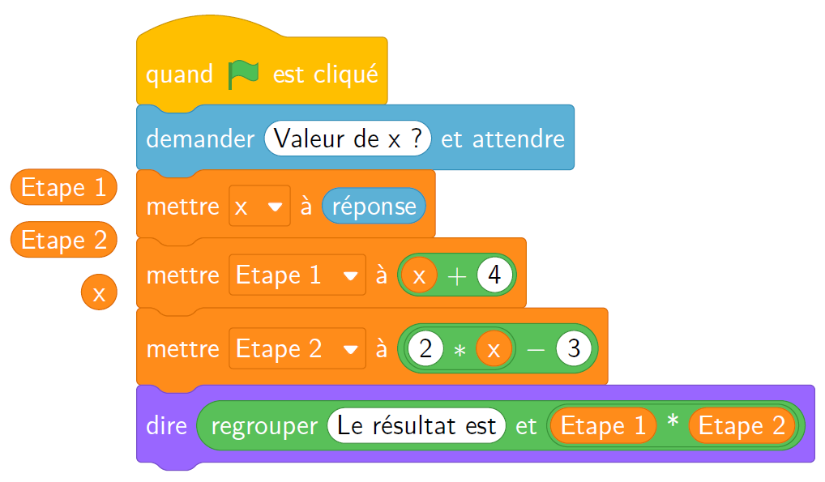
  - Justifie que si la valeur de x est 5, alors le résultat est 63.

Étape 1 : 5 + 4 = 9

Étape 2 : 2 × 5 − 3 = 10 − 3 = 7

Résultat : 9 × 7 = 63
  - Quel résultat obtient-on si la valeur de x est 3?

Étape 1 : 3 + 4 = 7

Étape 2 : 2 × 3 − 3 = 6 − 3 = 3

Résultat : 7 × 3 = 21
  - Parmi les expressions suivantes, entoure celle qui correspond au programme de calcul donné par le script.

A = (x +4)×(2×x − 3) B = x +4×2×x − 3

C = x +4×(2×x − 3)

- Un schéma de calcul
● Choisir un nombre.
● Augmenter le nombre de 5.
● Multiplier le résultat obtenu par 3.
● Ôter le triple du nombre de départ.
● Ôter 6 au dernier résultat.
  - Applique ce programme aux nombres 9 et 5,2.

Pour x = 9
- 9
- 9 + 5 = 14
- 14 × 3 = 42
- 42 − 3 × 9 = 42 − 27 = 15
- 15 − 6 = 9

Pour x = 5,2
- 5,2
- 5,2 + 5 = 10,2
- 10,2 × 3 = 30,6
- 30,6 − 3 × 5,2 = 30,6 − 15,6 = 15
- 15 − 6 = 9

  - Que peux-tu conjecturer ?

Il semble que, quelque soit le nombre choisi, le résultat soit 9.
  - Pour chaque étape du programme, complète le diagramme par des expressions simplifiées.
x
− 6
× 3
− 3x
x + 5
3x + 15
15
9
 5
  - Conclus.

Pour tout nombre x, le programme de calcul donnera pour résultat 9.

La conjecture est donc vraie.

